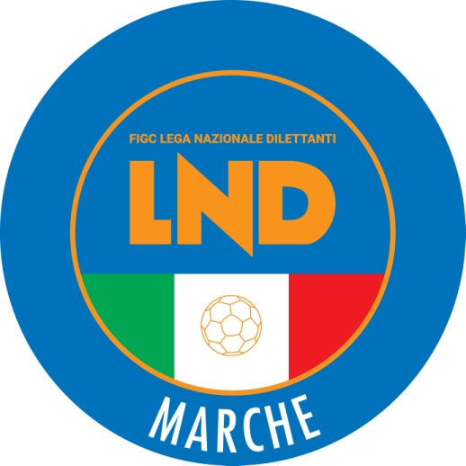 | Federazione Italiana Giuoco Calcio  Lega Nazionale Dilettanti  COMITATO REGIONALE MARCHE  Via Schiavoni, snc - 60131 ANCONA  CENTRALINO: 071 285601 - FAX: 071 28560403  sito internet: www.figcmarche.it  e-mail: crlnd.marche01@figc.it  pec: marche@pec.figcmarche.it
Stagione Sportiva 2021/2022

Comunicato Ufficiale N° 188 del 19/03/2022

SOMMARIO

SOMMARIO 1
COMUNICAZIONI DELLA F.I.G.C. 1
COMUNICAZIONI DELLA L.N.D. 1
COMUNICAZIONI DEL COMITATO REGIONALE 1
Modifiche al programma gare del 20/03/2022 1
Modifiche al programma gare del 23/03/2022 1
ERRATA CORRIGE 1

COMUNICAZIONI DELLA F.I.G.C.

COMUNICAZIONI DELLA L.N.D.

COMUNICAZIONI DEL COMITATO REGIONALE

Modifiche al programma gare del 20/03/2022

UNDER 15 GIOVANISSIMI REG.LI

Causa emergenza sanitaria e visti gli accordi societari la gara ROBUR A.S.D./ANCONA MATELICA SRL del 19.03.2022 è posticipata a mercoledì 30.03.2022 ore 16,00.

Modifiche al programma gare del 23/03/2022

CAMPIONATO ECCELLENZA

La gara FORSEMPRONESE 1949 SD.ARL/SAN MARCO SERVIGLIANO avrà inizio alle ore 18,30.

ERRATA CORRIGE

CAMPIONATO SECONDA CATEGORIA
A seguito di segnalazione e relativa rettifica arbitrale il risultato della gara PORTA ROMANA/MALTIGNANO CALCIO è STATO 2-3 anziché 3-2 come pubblicato nel CU n. 186 del 18.03.2022.

CAMPIONATO JUNIORES UNDER 19 REGIONALE
Per mero disguido tecnico nel CU n. 186 del 18.03.2022 non risulta pubblicato il risultato della gara CIVITANOVESE CALCIO – ATL. CALCIO P.S. ELPIDIO del 16.03.2022 che è stato 2 – 3.

Pubblicato in Ancona ed affisso all’albo del C.R. M. il 19/03/2022.

Il Segretario  (Angelo Castellana) | Il Presidente  (Ivo Panichi)

